Наработки
по эффективному применению технологий
Воспитатель: Московка Ольги Геннадиеваны
Место работы: МБДОУ д/с № 7 «Теремок»
По теме:
«Внедрение здоровьесберегающих технологий в детском саду и семье»
Актуальность темы. В современной системе образования существует немало проблем. Одной из которых, на мой взгляд выступает здоровье наших детей., которое объединяет в себе психоэмоциональное состояние, а так же, физическую активность. И в настоящее время перед педагогами дошкольного образования стоит задача: охрана и укрепление здоровья воспитанников через передачу и принятие приемов по здоровьесбекрегающих инноваций.. Технологии применяются через физкультурно-оздоровительные работы и создание гармоничном и всестороннем развитии личности каждого ребенка.
Здоровье зависит от нравственного и физического здоровья человека, а ребенку важно заложить эмоциональную устойчивость с самого раннего возраста, начиная с рождения(молока матери) и на протяжении всего детства, а детство, как известно, самый нежный период в становлении нормальной личности.
Данная проблема определяет цели и задачи в работе с детьми. Внедрение инновационных здоровьесберегающих технологий позволяет сохранить и восполнить совместную деятельность дошкольных учреждений и семьи для полноценного процесса по введению Федерального государственного основного стандарта дошкольного образования.
Цель: повысить педагогическую активность и грамотность родителей и воспитателей в формировании знаний, умений, навыков в оздоровлении дошкольника.
Задачи: оказать с помощью бесед, наглядных пособий (стендов с иллюстрациями), а так же собственного примера (в социальных сетях на личных станицах фото спортивных состязаний, упражнений), практическую активность родителям.
-Привлекать детей к осуществлению оздоровительных процедур – утренняя зарядка, физическая культура, минутки физической активности между занятиями, занятия на «Тропинке здоровья», приобщение воспитателей и родителей к совместным спортивным мероприятиям «Мы здоровая семья», «В здоровом теле-здоровый дух», «Спорт и здоровое питание- залог крепкого здоровья!»
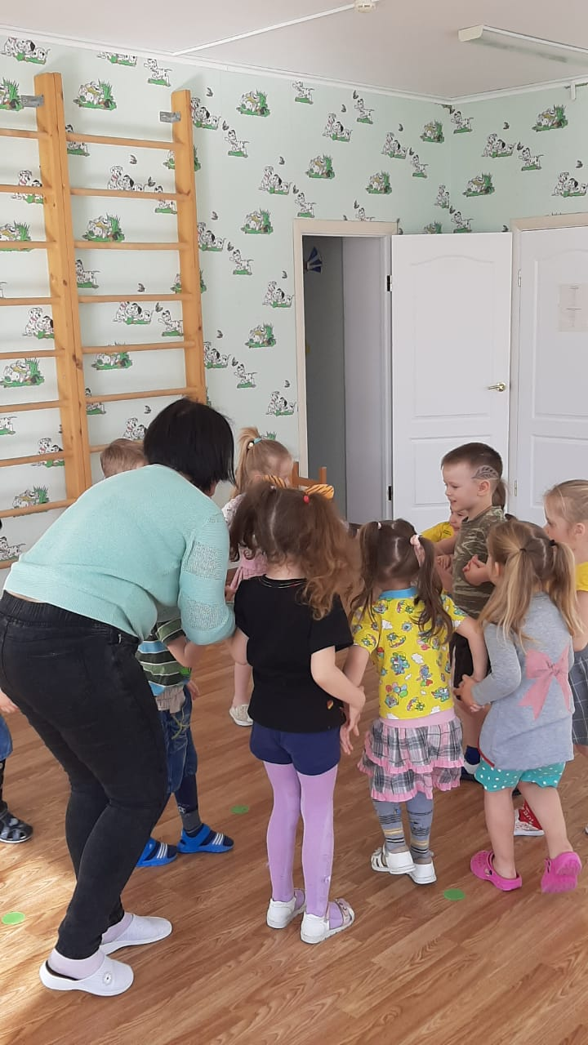
Новизна опыта заключается в первую очередь, в способности корректировать день ребенка и прививать ему определенные качества, которые благоприятно развивают психомоторную, речевую, эмоциональную, физическую, и общую психологическую атмосферу ребенка.
Описание педагогической технологии.
При поступлении ребенка в детский сад, они испытывают острую нехватку родительского тепла, и их присутствия в целом. Поэтому перед воспитателем стоит задача, заполнить день ребенка, чтобы он не ощущал временное отсутствие матери. И за счет распланированного дня, воспитатель справляется с поставленными задачами. А чтобы ребенок стал эмоционально сильнее, важно построить правильное физическое развитие, которое даст выход плохому настроению, негативным мыслям и эмоциям. С помощью физической активности (игр, конкурсов, состязаний), ребенок сможет развить в себе силу воли и спортивный потенциал.
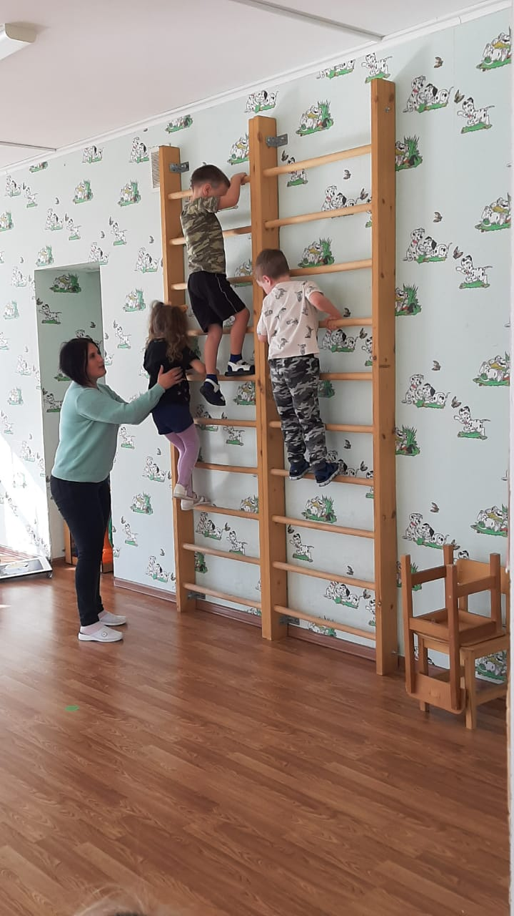
В нашем саду мы провели анкетирование среди родителей, дети которых посещают наш сад, и оно выявило следующие факторы:
- родителям некогда проводить утренние зарядки, перед выходом из дома;
-родители не всегда успевают вовремя отследить утренний туалет ребенка, так как постоянно торопятся на работу;
- в вечернее время родителям не всегда удается совершить прогулку перед сном с детьми.
Здесь, мы , воспитатели, пришли к тому, что, с утра при приеме ребенка, качественно и тщательно проводим умывание лица, утреннюю зарядку, которая помогает отлично проснуться и подготовиться к завтраку, и полезный, питательный завтрак. Это заряд на весь день.
Система моей работы не ставит целью достижения высоких результатов за короткий промежуток времени. Эта работа длительного действия, начиная с группы раннего возраста и заканчивая подготовительной, и потом продолжать все приобретенные навыки в саду, применять в школе.
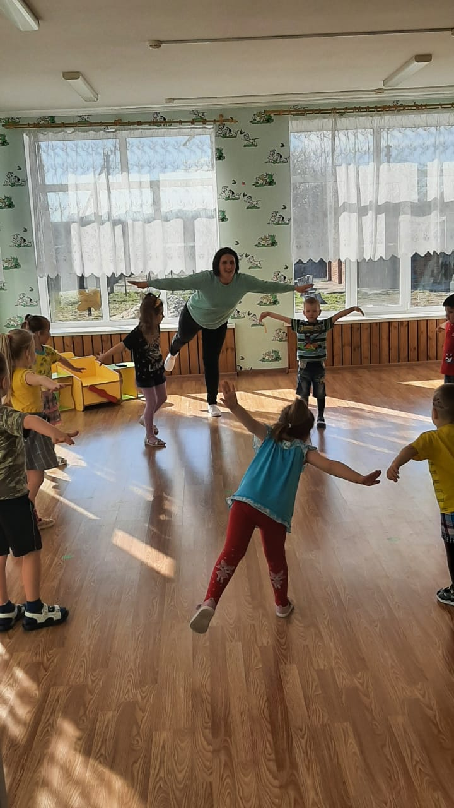
Главное в моей работе помочь детям проявить себя в их собственных возможностях и первых начинаниях и приспособить ребят к здоровому образу жизни. Все здоровьесберегающие технологии позволят повысить интерес ребенка к сохранению навыков к своему здоровью.
Литература.
Начиная свою работу по данной теме, мной была изучена необходимая литература6
- Т.С. Осокина- охрана жизни, укрепление здоровья, совершенствование организма ребенка по правильному физическому развитию.
- В.И. Логинова – обеспечение своевременного и полноценного развития всех органов и функций всего организма.
- Г.В. Хухлаева- образовательные функции: формирование навыков выполнения основных движений. Оздоровительные функции – развитие и укрепление костной, мышечной, сердечно-сосудистой, нервной, дыхательной систем, а так же, закаливание организма.
Благодаря данной литературе, я сделала основной вывод, что главной задачей является именно оздоровление ребенка именно в дошкольном возрасте, так как именно в этом периоде формируется привычки, а большинстве случаев, полезные. Поэтому работы данных ученых признаны наиболее эффективными в работе с дошкольниками, так как говорится все на простом и понятном языке.
Технология опыта.
Каждый ребенок имеет свои функциональные возможности, поэтому каждый воспитанник усваивает инновационную технологию (новую информацию) по –своему.
Принцип постепенного повышения требований заключается в постановке перед каждым ребенком все более сложных задач. Для того, чтобы занятия усваивались лучше, необходимо чередовать работу с игрой.
Предлагаемый опыт дает возможность расширить , совместно с родителями и педагогами, качественную и разумную работу, опираясь на технологии.
Реализация технологий в процессе образования.
Проведение утренней гимнастики является одним из важных компонентов режима дня ребенка. Мы используем в нашем саду, не просто упражнения под счет, а музыкальные элементы ритмики. Дети под музыку активней принимают участие в разминке, в отличии от обычного счета.

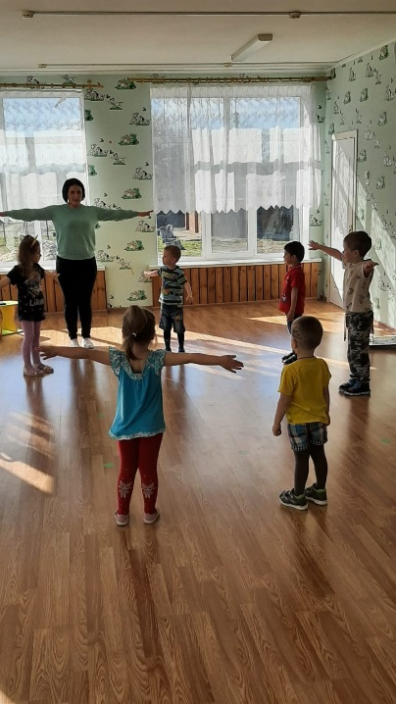
Плановые проведения досуга и праздников, в процессе подготовки мероприятия, педагоги проводят энергичные репетиции, где тренируют физическую активность, дыхательную гимнастику с помощью пения и одновременных движений по залу.
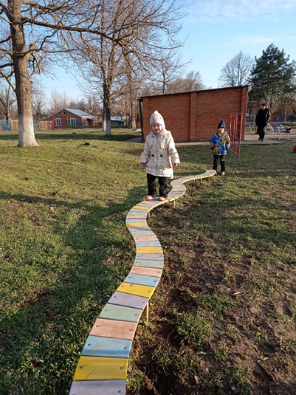

Праздники совместные с родителями и педагогами : «День здоровья», в летнее время «Неделя здоровья». В данном проведении мы воплощаем работу совместного времяпровождения воспитателей, родителей и детей одновременно. Всех вместе привлекаем к активным и веселым конкурсам, где сплочаем весь коллектив к физическому росту и стремимся достигать все новых вершин к наилучшему результату.
Слайд
Подвижные игры, физические упражнения во время прогулки – служит методом совершенствованию уже освоиных навыков, и воспитания физических качеств. В работу с детьми включены сюжетные и бессюжетные, спортивные игры с элементами спортивного инвентаря, такие как Футбол, бадминтон,.
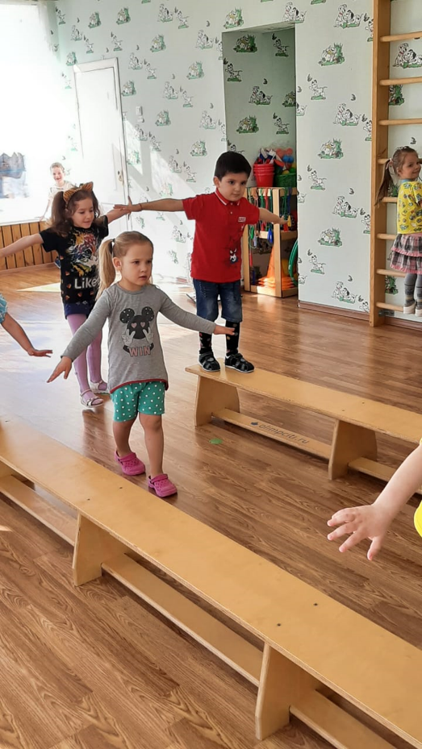
Активное участие в подвижных играх, обогащает детей новыми впечатлениями и дает возможность приобрести умения, такие как ловкость, быстрота, расчет, движение к победе.
Данный план я корректирую, учитывая интересы детей и их двигательную активность.
Так же я предлагаю небольшой перечень игр-забав, именно в летнее время:
-игры с мячом (эстафеты), свободные игры с использованием мяча;
- соревнования-поединки(эстафеты с обручами, скакалками, кеглями, тоннелями);
- игры на асфальте: классики, рыбка(со скакалкой), выбивной, кошки-мышке(без применения спортивного инвентаря);
- игры-упражнения на равновесие: на скамейке, хождение на руках(ноги держит товарищ по команде), кто дольше простоит на одной ноге, ласточка, космонавт(в паре кружиться под музыку) и т. д.

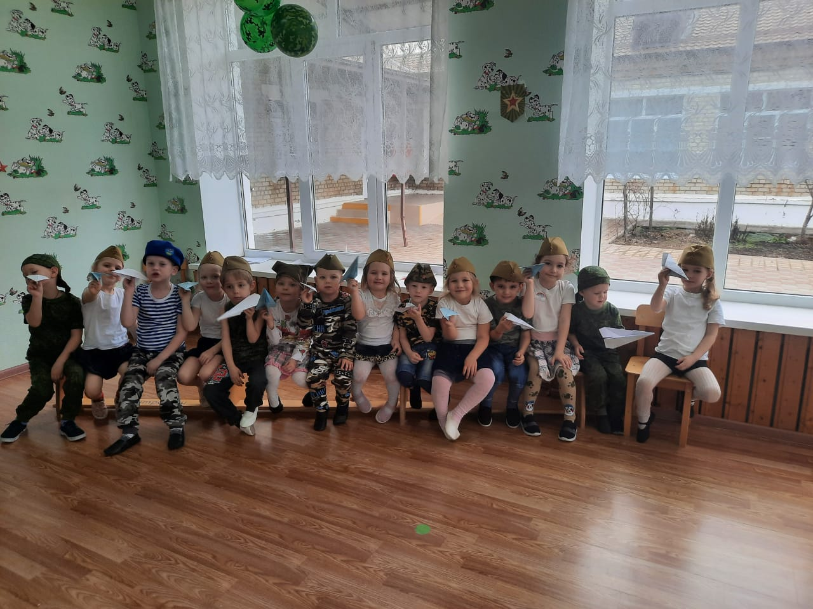
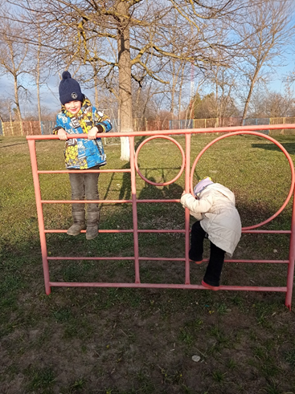
Самостоятельная двигательная деятельность.
Здесь действие детей во многом зависит от условий, которые им предлагают. Играя, дети в свободное от занятий время, проявляют свое личное «Я». Кто-то выступает в роли Лидера и руководит игрой, а кто-то «Подчиненный», и подигрывает своему товарищу. И этот момент становится очень занимательным и интересным, наблюдая за ходом их игры, их поведения, их отношения. Тем самым, дети стремятся воплотить уже имеющиеся навыки в игровой деятельности.
Для достоверного использования моих наработок, моих первых начинаний, я предлагаю к просмотру небольшой фотоматериал, который подтверждает истину моих слов и моих действий по работе с детьми дошкольного возраста и их родителями, по здоровьесберегающей программе в нашем детском саду №7 «Теремок».

